EventBus使用说明

EventBus功能介绍

1.1组件介绍：
EventBus能够简化各组件间的通信，让我们的代码书写变得简单，能有效的分离事件发送方和接收方(也就是解耦的意思)，能避免复杂和容易出错的依赖性和生命周期问题。

1.2手机模拟器上运行效果：
刚启动项目时，显示如下界面。文字显示“等待消息...”，点击绿色按钮，跳转到另外一个页面；
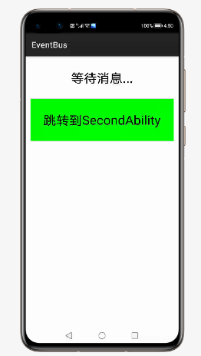：

在下面的页面点击绿色按钮，发送一条消息，并退出该页面，返回第一页。
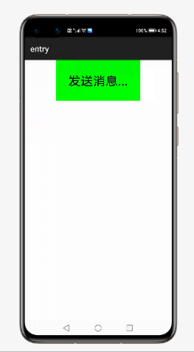

此时第一页收到消息，文字显示内容为：“您有新消息啦”
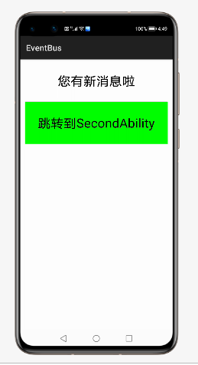

PhotoView使用方法:
2.1 将源码entry-libs文件下的eventbusmodule.har复制到自己的项目entry-libs文件夹下；
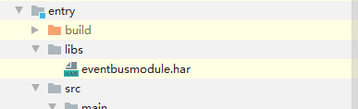

2.2在entry-buid.gradle文件下添加‘*har’, 然后点击Sync Now，等待加载完成
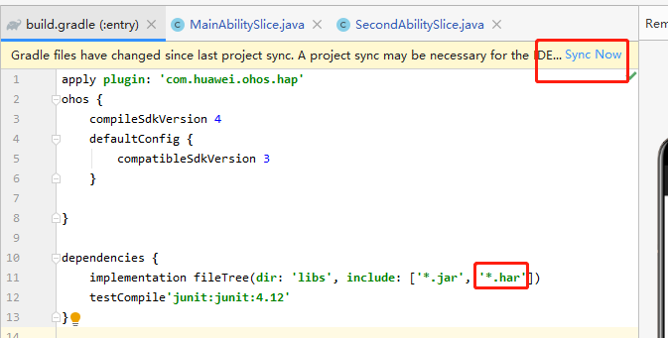

2.3在自己的项目中接收消息的页面onStart()方法中进行EventBus注册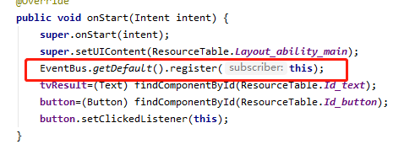
在onStop()进行反注册；
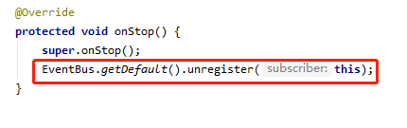

2.4在接收消息的页面进行消息接收：
- 首先要知道，EventBus有四种线程模型，分别是：
- POSTING (默认) 表示事件处理函数的线程跟发布事件的线程在同一个线程。
- MAIN 表示事件处理函数的线程在主线程(UI)线程，因此在这里不能进行耗时操作。
- BACKGROUND 表示事件处理函数的线程在后台线程，因此不能进行UI操作。如果发布事件的线程是主线程(UI线程)，那么事件处理函数将会开启一个后台线程，如果果发布事件的线程是在后台线程，那么事件处理函数就使用该线程。
- ASYNC 表示无论事件发布的线程是哪一个，事件处理函数始终会新建一个子线程运行，同样不能进行UI操作。
EventMessage为自己定义的一个实体类：
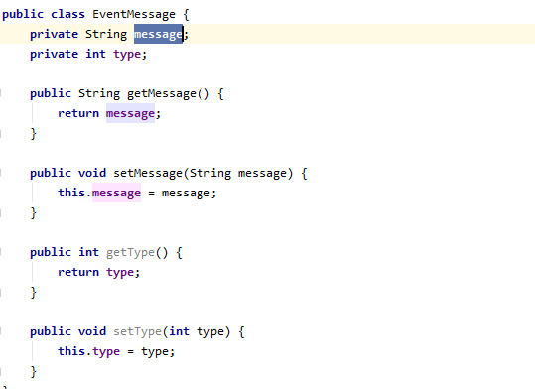

在需要接收消息的页面，可以写如下测试代码：需要使用@Subscribe注解，进行消息的订阅，用于接收消息，然后在receiveMessage(EventMessage eventMessage)方法中获取消息实体内容，做UI更新
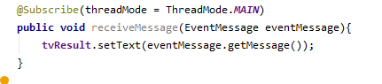

2.5在发送消息的页面进行消息发送：
